Príloha č. 7
Správa o plnení NPPOSC za rok 2010 – časť deti a mládež, zadefinovanie úloh – časť deti a dorast

 | Aktivita | finančné. prost. | Gestor
1. | Zabezpečiť zber výsledkov preventívnych prehliadok prostredníctvom edukačnej kampane a softvérového programu, odosielanie dát, ich štatistické spracovanie, udržiavanie databázy a sprostredkovanie výsledkov. Zabezpečenie koordinácie zbierania týchto štatistických dát a ich implementácie do praxe | 66 000 € | . Záchranná Akadémia Activa C&S, s.r.o.  Doc. MUDr. Eva Čižmárová, CSc
2. | Štatistické spracovanie merateľných hodnôt základných antropometrických ukazovateľov pre jednotlivé vekové skupiny (hmotnosť, výška, BM) | 1 500 € | Doc. MUDr. Eva Čižmárová, CSc.
3. | Štatistické spracovanie merateľných hodnôt základných ukazovateľov KV funkcií pre jednotlivé vekové skupiny (krvný tlak, frekvencia akcie srdca) | 1 500 € | Doc. MUDr. Eva Čižmárová, CSc.
4. | Vyhodnotenie a sledovanie vplyvu liečby na početnosť RF v detskej a dorastovej populácii | 1 830 € | Doc. MUDr. Eva Čižmárová, CSc.

Úloha č. 1
Zabezpečiť zber výsledkov preventívnych prehliadok prostredníctvom edukačnej kampane a softvérového programu, odosielanie dát, ich štatistické spracovanie, udržiavanie databázy a sprostredkovanie výsledkov. Zabezpečenie koordinácie zbierania týchto štatistických dát a ich implementácie do praxe.

Realizácia úlohy č. 1 prebiehala nasledovne: Po dohode s Doc. MUDr. E. Čižmárovou, CSC., koordinátorkou NPPOSC pre deti sme začali pracovať na zorganizovaní ôsmych krajských seminárov v nasledovných mestách a dátumoch:

 | Mesto | Miesto konania | dátum
1. | Košice | Hotel Yasmin | 11. 10. 2010
2. | Prešov | Hotel Dukla | 12. 10. 2010
3. | Žilina | Hotel Holiday Inn | 18. 10. 2010
4. | Banská Bystrica | Hotel Lux | 19. 10. 2010
5. | Trenčianské Teplice | Hotel Most Slávy | 25. 10. 2010
6. | Nitra | Hotel Capital | 26. 10. 2010
7. | Trnava | Hotel Empire | 8. 11. 2010
8. | Bratislava | Hotel City | 9. 11. 2010

Keďže MZ SR nevydalo Odborné usmernenie o realizácii NPPOSC – časť deti a dorast, doc. MUDr. E. Čižmárová, CSc., dňa 5. septembra 2010 požiadala spoločnosť ACTIVA C&S, s.r.o. o zrušenie plánovaných 8 krajských seminárov pre VLDD.

Následne na to sme pokračovali podľa zadania v realizácii Úlohy č. 1 v dvoch rovinách :
- edukačnou kampaňou pre cieľovú skupinu deti a dorast,
- vytvorením vytvorenie softvérového programu pre zber údajov a ich následné štatistické spracovanie

Edukačná kampaň pre cieľovú skupinu deti a dorast

Zadefinovanie komunikačnej kampane v rámci projektu Zdravé srdce pre
Slovensko
Cieľom marketingovo – komunikačnej kampane bolo cielene a efektívne oboznámiť cieľové skupiny obyvateľstva s potrebou znižovania rizikových faktorov, ktoré uľahčujú rozvoj kardiovaskulárnych ochorení a pôsobia od útleho detstva.
Zároveň vhodnou formou poukázať na negatívne následky životosprávy, nesprávneho spôsobu života, nesprávnych stravovacích zvyklostí, ktoré môžu iniciovať vznik počiatočných štádií kardiovaskulárnych ochorení.
Keďže sa jedná o špecifickú cieľovú skupinu – deti a dorast, v spolupráci s kreatívnym štúdiom a reklamnou agentúrou sme zvolili hravú formu edukácie – hry, súťaže, vedomostné aktivity, kreslenie, logické hry – s cieľom vybudovať v podvedomí cieľovej skupiny pozitívny vzťah k zdravému stravovaniu.

Cieľová skupina komunikácie
- detská populácia vo veku od 3 do 15 rokov
- rodičia detí, ktoré sú cieľovou skupinou kampane
- deti s obezitou – predchodca aterosklerózy
- pacienti, rodičia:

V spolupráci s reklamnou agentúrou sme realizovali nasledovné:
- vytvorenie loga kampane so sloganom “Chráň svoje srdce”
- vytvorenie vizuálov ako synonyma zdravej výživy – ovocie a zelenina
- vytvorenie interaktívnej internetovej stránky www.zdravesrdce.info
- vytvorenie internetovej aplikácie – hry pre deti s tematikou zdravého stravovania
- spustenie fotografickej súťaže
- výroba reklamných a propagačných predmetov kampane:
- plagáty – A2 s logom kampane – 1.300 ks
- pexeso s logom kampane – 65.000 ks
- tetovačky pre deti s vizuálmi kampane – 130.000 ks
- trhacie omaľovanky – 4.000 ks
- prívesok na kľúče s logom kampane – 15.000 ks
- oblečenie s logom kampane 40 ks

V spolupráci s promotérskou spoločnosťou sme realizovali nasledovné:
- face to face kampaň v 8 krajských mestách – hypermarkety, nákupné strediská v
mestách: Košice, Prešov, Žilina, Banská Bystrica, Trenčín, Trnava, Nitra, Bratislava
- počas kampane bolo v jednotlivých nákupných centrách oslovených:
- 3200 detí
- 1500 dospelých osôb
- face to face kampaň v 8 krajských mestách – priamo na ulici – rozdávanie
letákov a promočných materiálov s dôrazom na detskú populáciu
- počas kampane bolo v jednotlivých mestách oslovených 4000 osôb
- direct mailing – roznos letákov s odkazom na www stránku kampane v počte
310.000 ks v mestách Košice, Prešov, Žilina, Banská Bystrica, Trenčín, Trnava, Nitra, Bratislava

Z finančných prostriedkov alokovaných na edukačnú kampaň sa realizoval nákup prezentačnej techniky:
Počítač Apple – 1 ks
Farebná tlačiareň – 1ks
Dataprojektor – 1 ks

Pri objednávaní jednotlivých počtov propagačných predmetov pre rok 2010 sme vychádzali z predpokladu, že budeme priamo komunikovať aj s približne 1300 praktickými lekármi pre deti a dorast a špecialistami a podstatná časť týchto predmetov sa bude nachádzať na ich ambulanciách. Keďže nedošlo k dohode medzi cieľovou skupinou lekárov a doc. Čižmárovou ako hlavným koordinátorom NPPOSC pre rok 2010, tieto predmety sú pripravené pre skupinu približne 70 – 80 detských kardiológov, ktorí budú v roku 2011 zahrnutí do realizácie zberu štatistických údajov v rámci NPPOSC – časť deti a dorasť.

Na rok 2011 sa presúva nasledovné:

A2 plagáty - ....................... 1.000 ks
Pexeso ..............................50.000 ks
Puzzle ................................. 7.000 ks
Tetovačky ........................100.000 ks
Prívesok na kľúče ............. 13.000 ks

B/. Realizácia – softvéru
Cieľom bolo vytvoriť efektívne softvérové riešenie - databázový program na online zber údajov od VLDD, ktorí poskytne užívateľsky prijateľné prostredie, jednoduché používanie s tabuľkovým a grafickým štatistickým výstupom..

Softvérový program na zber údajov bol vytvorený na základe dotazníkov, ktoré zadefinovala doc. MUDr. E. Čižmárová, CSc., koordinátor NPPOSC – časť deti a dorast.

Následne na to spoločnosť GEEX, s.r.o. dodala funkčný softvér, ktorý bol nakonfigurovaný v DRUPAL cms systéme.

Uvedený softvér je plne funkčný a je pripravený na použitie (po zadaní autorizčných hesiel) na stránke www.zdravesrdce.info - časť pre lekárov
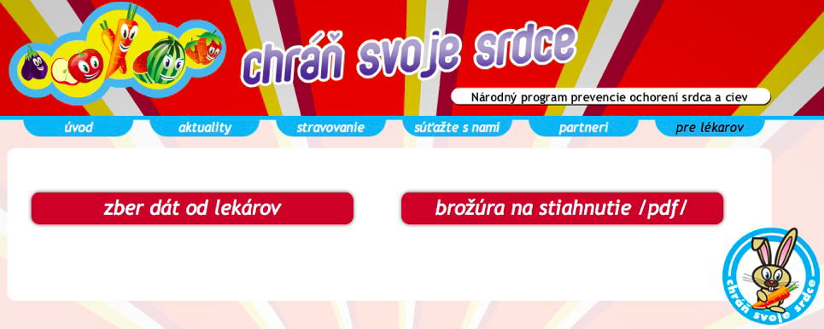

ŠTRUKTÚRA PROGRAMU

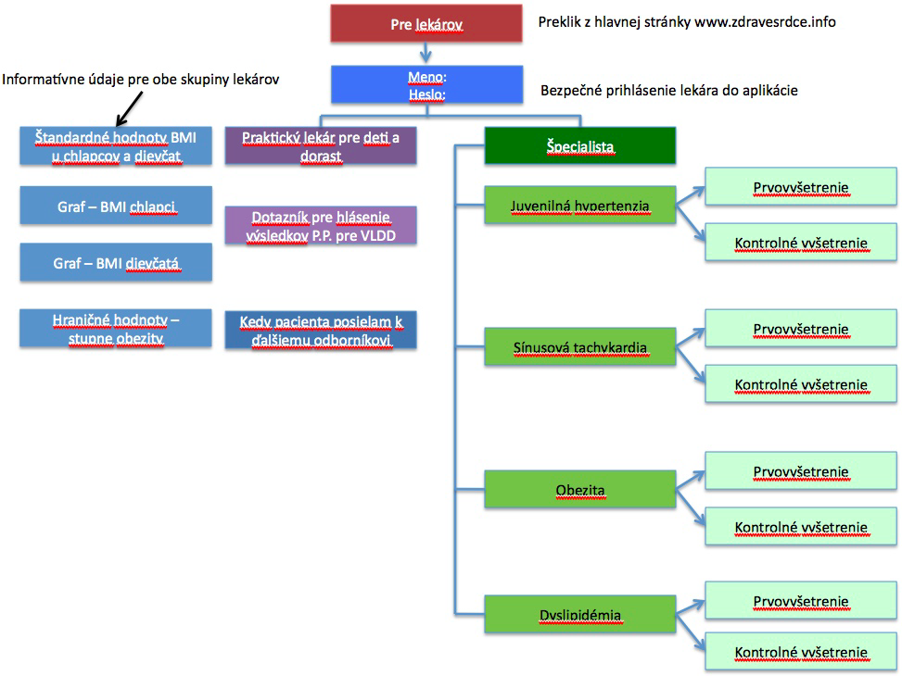
Úloha č. 2
Štatistické spracovanie merateľných hodnôt základných antropometrických ukazovateľov pre jednotlivé vekové skupiny (hmotnosť, výška, BM)
Úloha č. 3
Štatistické spracovanie merateľných hodnôt základných ukazovateľov KV funkcií pre jednotlivé vekové skupiny (krvný tlak, frekvencia akcie srdca)
Úloha č. 4
Vyhodnotenie a sledovanie vplyvu liečby na početnosť RF v detskej a dorastovej populácii
Úlohy č. 2, 3 a 4 neboli zrealizované, keďže nedošlo k dohode hlavného koordinátora NPPOSC – Doc. MUDr. Evy Čižmárovej a cieľovou skupinou lekárov. Finančné prostriedky za tieto úlohy v celkovej výške 4.830 EUR boli poukázané naspäť do Štátneho rozpočtu dňa 31. januára 2011.

